Hols doy...La idea de proyecto es...Consiste en...

Punto 8 conclusiones de factibilidad

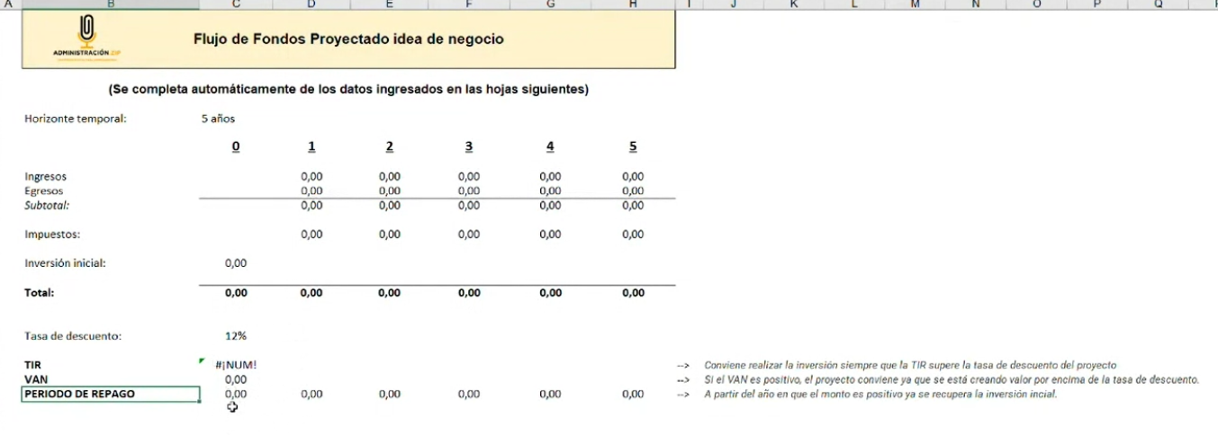Ingresos – egresos (poner todos los costos) = Fn

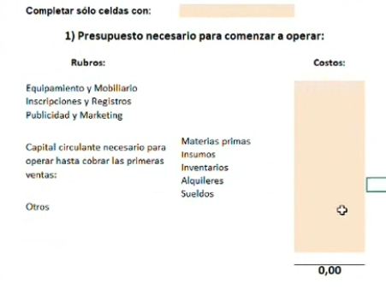

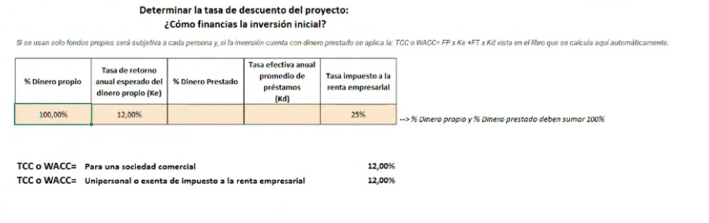

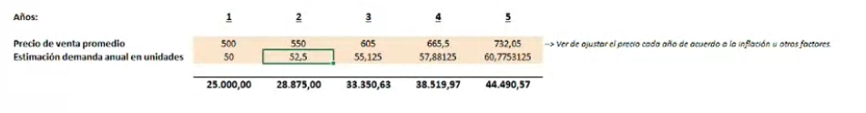

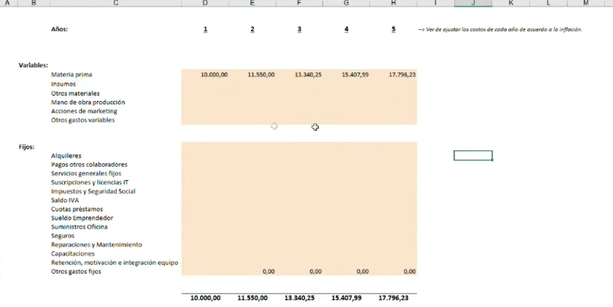

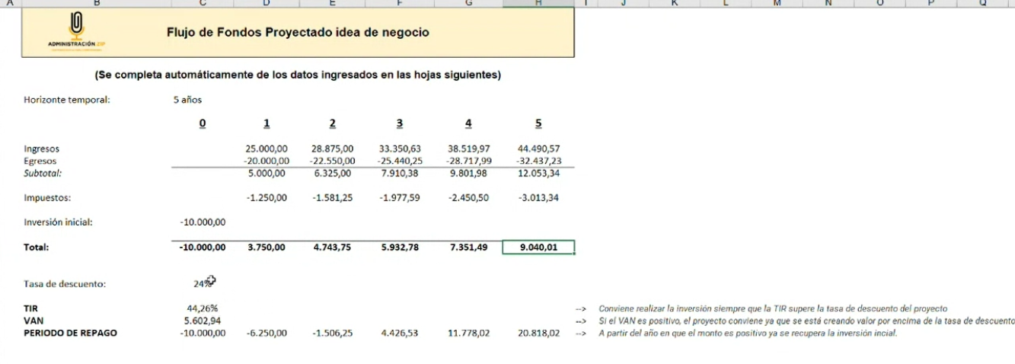

* Es para un cliente de rosario,